**Всероссийский урок Арктики**

С начала новой четверти в МКОУ «Тиличикская средняя школа» школе проходят мероприятия, посвященные знакомству школьников с Арктикой.   Учитель биологии Слипец Н.Н. рассказал, что Арктикой называют район Земли, примыкающий к Северному Полюсу. Это Северный Ледовитый океан, прилегающие к нему части Атлантического и Тихого океанов и часть суши с условной границей, примерно совпадающей с южной границей тундры. Арктических государств всего 5: Россия, Канада, США, Норвегия, Дания. Российская Арктика – это 5 млн. кв. километров. А еще ребята узнали, что, несмотря на лютый холод,  целых 2,5 млн. человек проживает в Арктике.

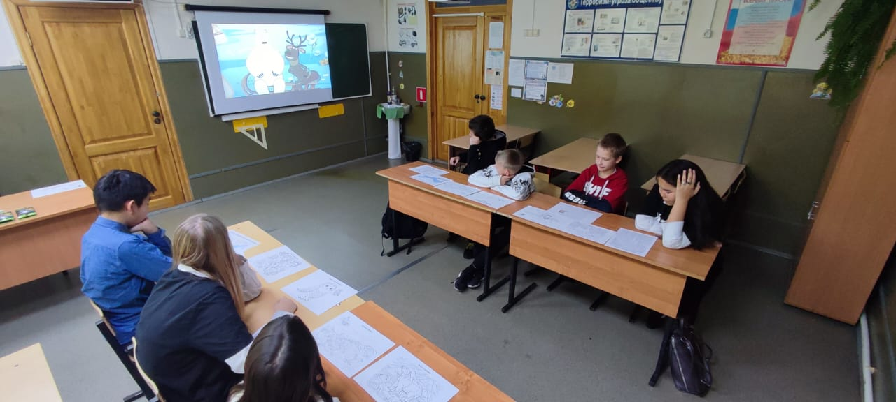

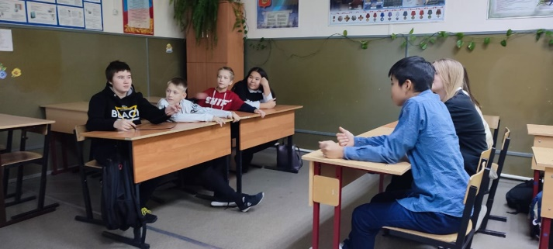Ученики 6а класса познакомились с особенностями климата Арктики, с животным миром, растительностью и деятельностью людей. С удовольствием поработали с контурной картой, нанесли на нее все 9 регионов России, лежащие в арктической зоне. Посмотрев мультфильм «Дети Арктики», ребята совершили «виртуальную экскурсию» в этот регион Земли. Увидели северное сияние, побывали на полюсе холода в Якутском поселке Оймяконе.

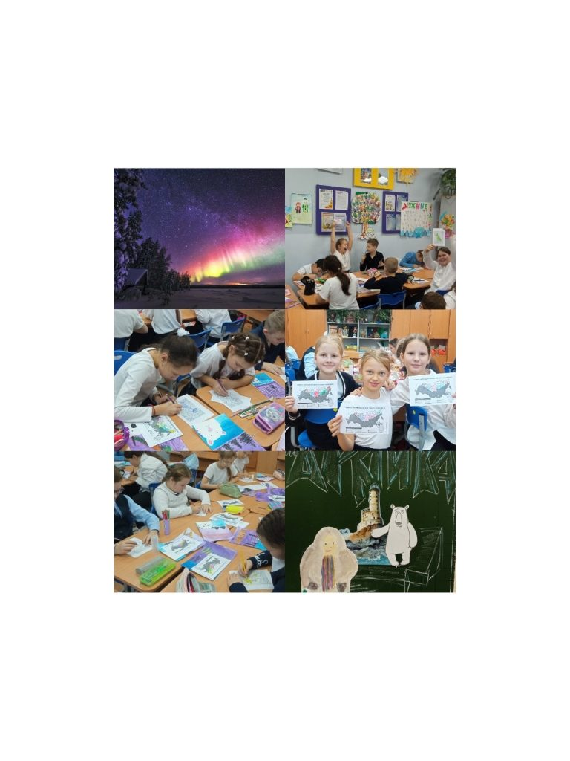

А затем, взяв кисти и краски, нарисовали белого медведя под северным сиянием.  
В конце урока ребята поработали в командах: «Северные олени» и «Северное сияние». Они посоревновались в викторине «Арктика» и проявили замечательные знания и смекалку. Конечно же, победила дружба. Детям очень понравился урок. Такие уроки не только открывают для детей новые горизонты знаний, но и воспитывают в подрастающем поколении чувство гордости за природные и культурные богатства нашей страны.

Учитель биологии Н. Н. Слипец